Nume și prenume: Pantea Silviu
Seria și Grupa: Seria 3, Grupa 19

Sarcina M4.1
Creați RED descrisă la sarcina M2 cu elemente de interactivitate, adaptată diferitelor stiluri de învățare. Resursa trebuie să includă elemente care stimulează atenția, motivația și gândirea creativă.
Se pune link în acest document, iar documentul se încarcă pe platformă.

Ortogramele "S-AU" și "SAU" - Clasa a III-a

🎯 Obiective de învățare
La sfârșitul activităților, elevii vor fi capabili să:
- Distingă corect între scrierea s-au (verb) și sau (conjuncție).
- Utilizeze corect cele două ortograme în propoziții proprii.
- Corecteze greșelile de scriere în texte date.

1. 🔍 Explicația Regulilor (Stil Vizual și Auditiv)
- Vizual: Se prezintă pe un ecran sau o planșă regulile de scriere, folosind culori diferite pentru a evidenția părțile componente.
- Auditiv: Explicarea orală a regulilor de către profesor/platformă, însoțită de exemple clare.

💡 Regula 1: Când scriem S-AU (cu cratimă)
- Ce este: Este format din pronumele reflexiv s- (se) și forma verbului a avea la persoana a III-a plural, perfect compus, au.
- Ce arată: Arată o acțiune făcută de mai multe persoane.
- Testul magic: Se poate înlocui cu forma de singular s-a.
  - Exemplu: Elevii s-au jucat. → Elevul s-a jucat.

💡 Regula 2: Când scriem SAU (într-un cuvânt)
- Ce este: Este o conjuncție (un cuvânt de legătură).
- Ce arată: Arată o alegere (alternativă) sau o variantă.
- Testul magic: Se poate înlocui cu ori.
  - Exemplu: Vrei un măr sau o pară? → Vrei un măr ori o pară?

2. 🧩 Atelierul Interactiv (Stil Kinestezic și Interactiv)

🔸 A. Sortarea Cartonașelor
- Mecanism: Elevii primesc (sau trag pe ecran într-o aplicație) cartonașe cu propoziții în care lipsește ortograma, sau cartonașe pe care scrie S-AU și SAU.
- Sarcina: Să le așeze pe două coloane, sub titlurile: "Acțiune (S-AU)" și "Alegere (SAU)".
- Exemple de propoziții:
  - Ei ... întâlnit în parc. (s-au)
  - Mergem la munte ... la mare? (sau)
  - Păsările ... întors din țările calde. (s-au)
  - Vrei ceai ... lapte? (sau)
Link RED creat:
https://learningapps.org/display?v=pdcwkfd8t25

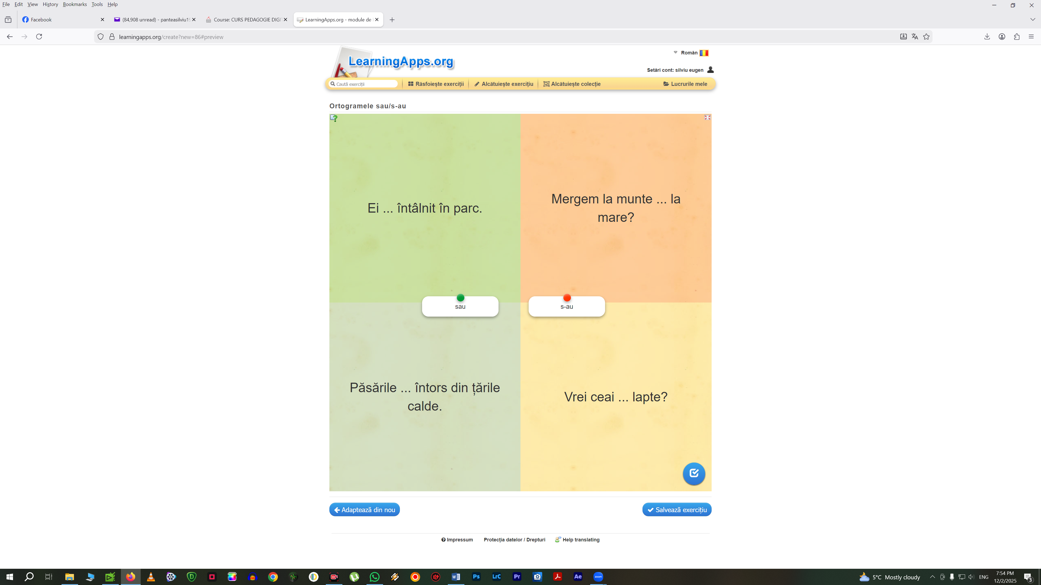

🔸 B. Vânătoarea de Greșeli (Gândire Critică)
- Mecanism: Se proiectează un scurt text (de 4-5 rânduri) care conține 3-4 greșeli intenționate de scriere a celor două ortograme.
- Sarcina: Elevii, individual sau în echipe, identifică și corectează greșelile, justificând alegerea făcută prin aplicarea regulii (Testul magic: s-a sau ori).
  - Exemplu: "Andrei sau Maria sau dus la cinema. Au vrut popcorn s-au suc."
  - Corect: "Andrei sau Maria s-au dus la cinema. Au vrut popcorn sau suc."

3. ✍️ Secțiunea de Creație (Motivație și Gândire Creativă)

🚀 Misiunea "Designer de Propoziții"
- Sarcina 1 (S-AU): Inventați o propoziție cât mai amuzantă care să conțină ortograma s-au. (Stimulează creativitatea și memorarea prin emoție).
- Sarcina 2 (SAU): Creați un dialog scurt (2 replici) în care să folosiți conjuncția sau de două ori, punând pe cineva să facă o alegere dificilă.

🏆 Concursul „Lanțul Cuvintelor” (Element Competitiv)
- Mecanism: Un elev spune o propoziție corectă folosind una dintre ortograme. Următorul elev trebuie să spună o altă propoziție, dar folosind cealaltă ortogramă (dacă primul a folosit s-au, al doilea folosește sau), și tot așa.
- Scop: Menținerea atenției și exersarea rapidă a distincției.

4. ✅ Evaluare (Feedback Imediat)

📝 Mini-Test Grilă
- Mecanism: 5 întrebări de tip grilă cu feedback imediat (dacă este o aplicație).
- Exemplu:
  - Ei (s-au / sau) oprit să se odihnească.
  - Ai ales roșu (s-au / sau) albastru?
Această structură oferă o abordare echilibrată, de la reguli clare (vizual/auditiv) la exersare practică (kinestezic/interactiv) și aplicare creativă (gândire creativă/motivație).
Link RED sugerat (exemplu de activitate interactivă - exercițiu de asociere/quiz): $https://wordwall.net/resource/4632120/ortogramele-s-au-și-sau$
https://wordwall.net/resource/9018519/sa-sau-s-a

